Fotos – Estação Propriá
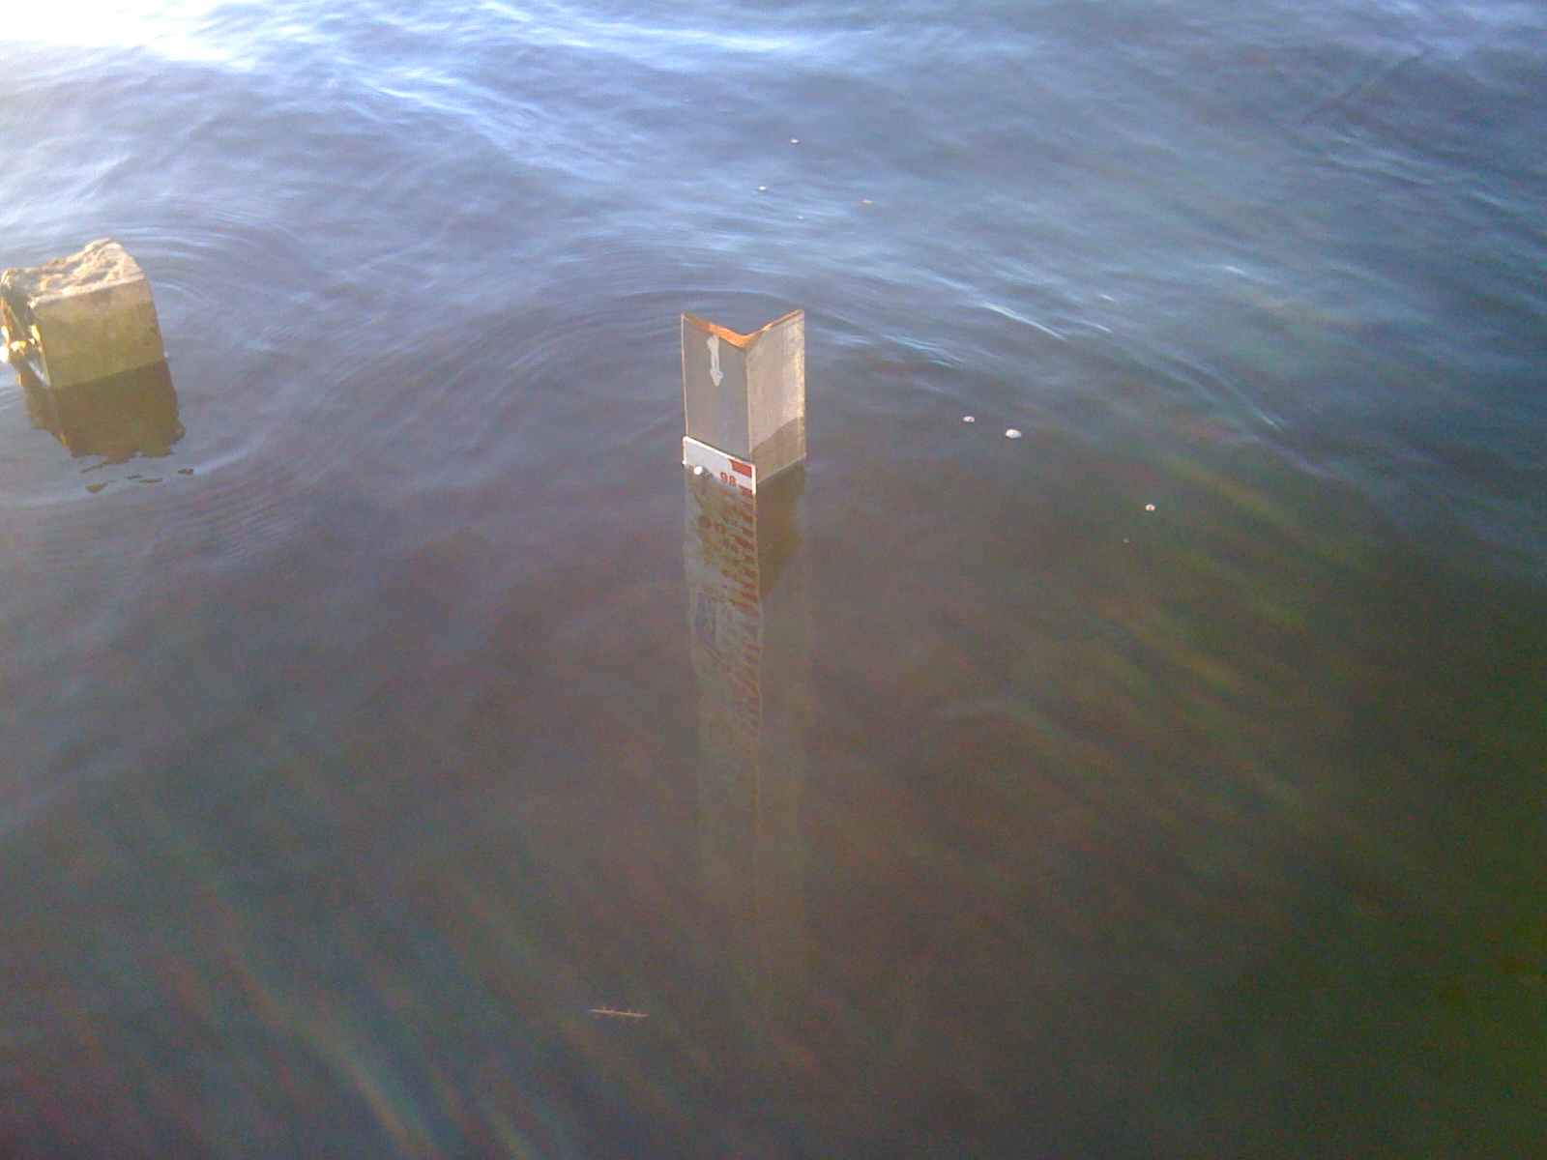 | 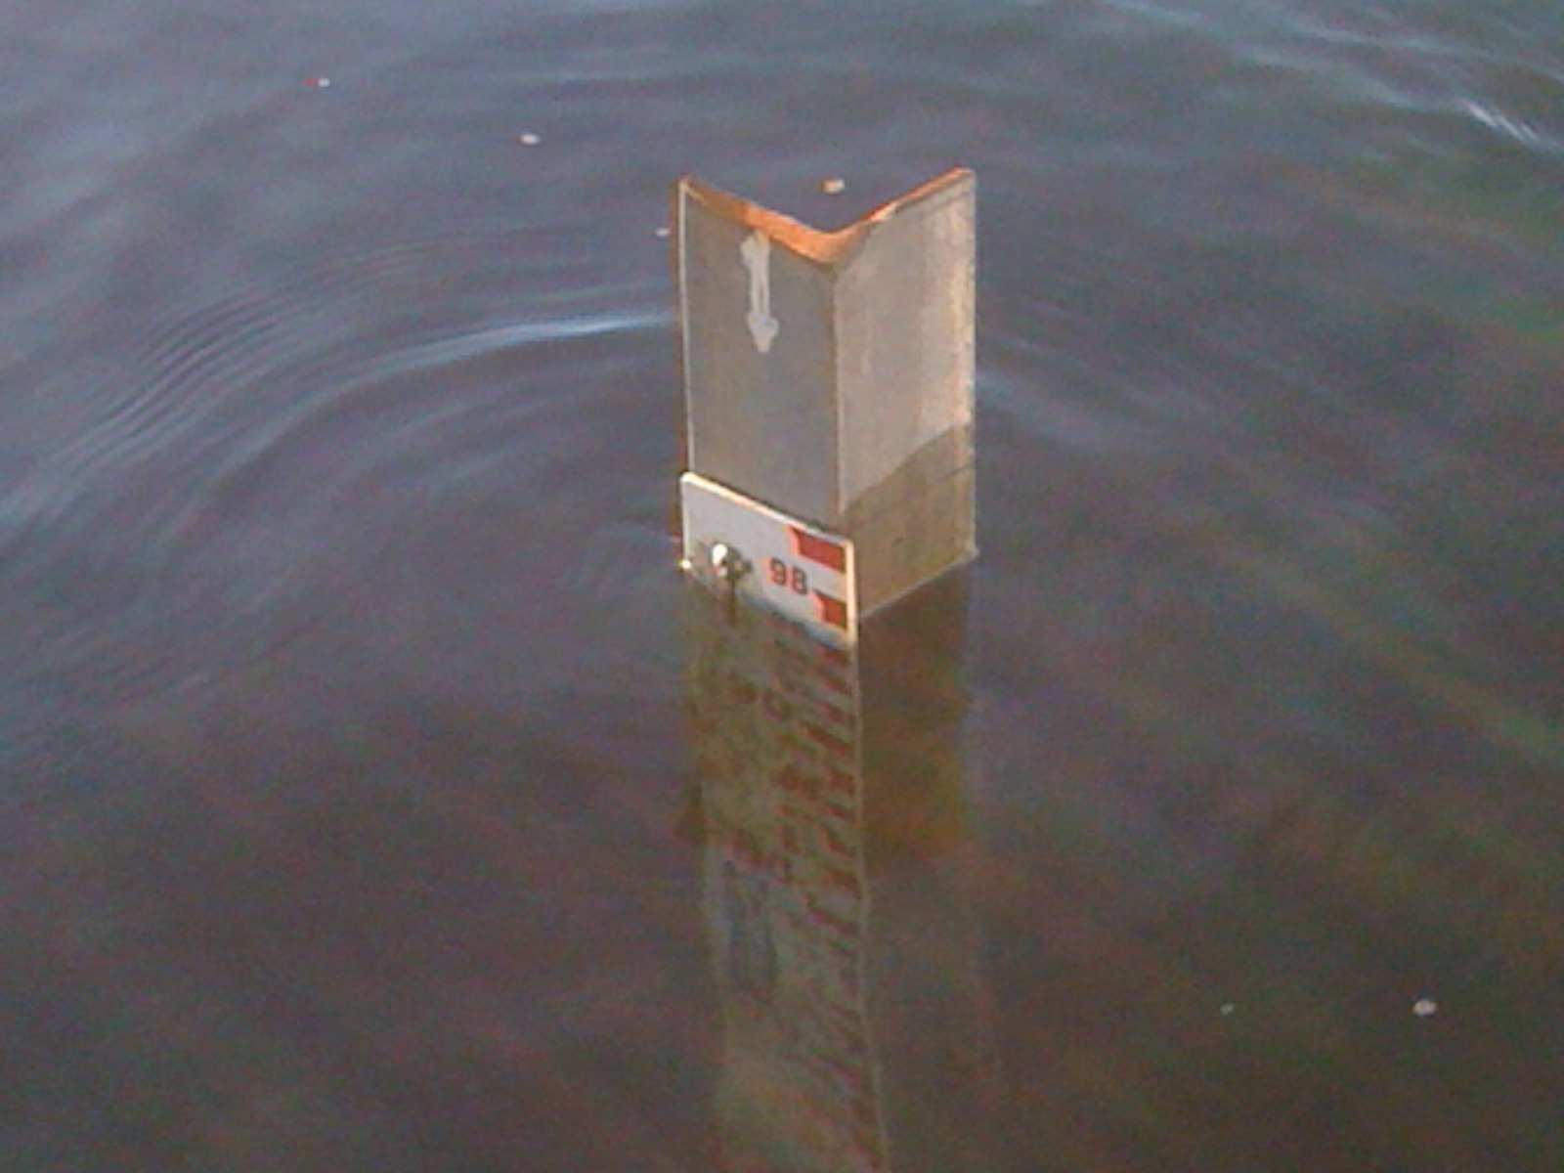
01 – Vista do NA da Estação de Propriá (22/05/2013) | 02 - Vista do NA da Estação de Propriá (22/05/2013).
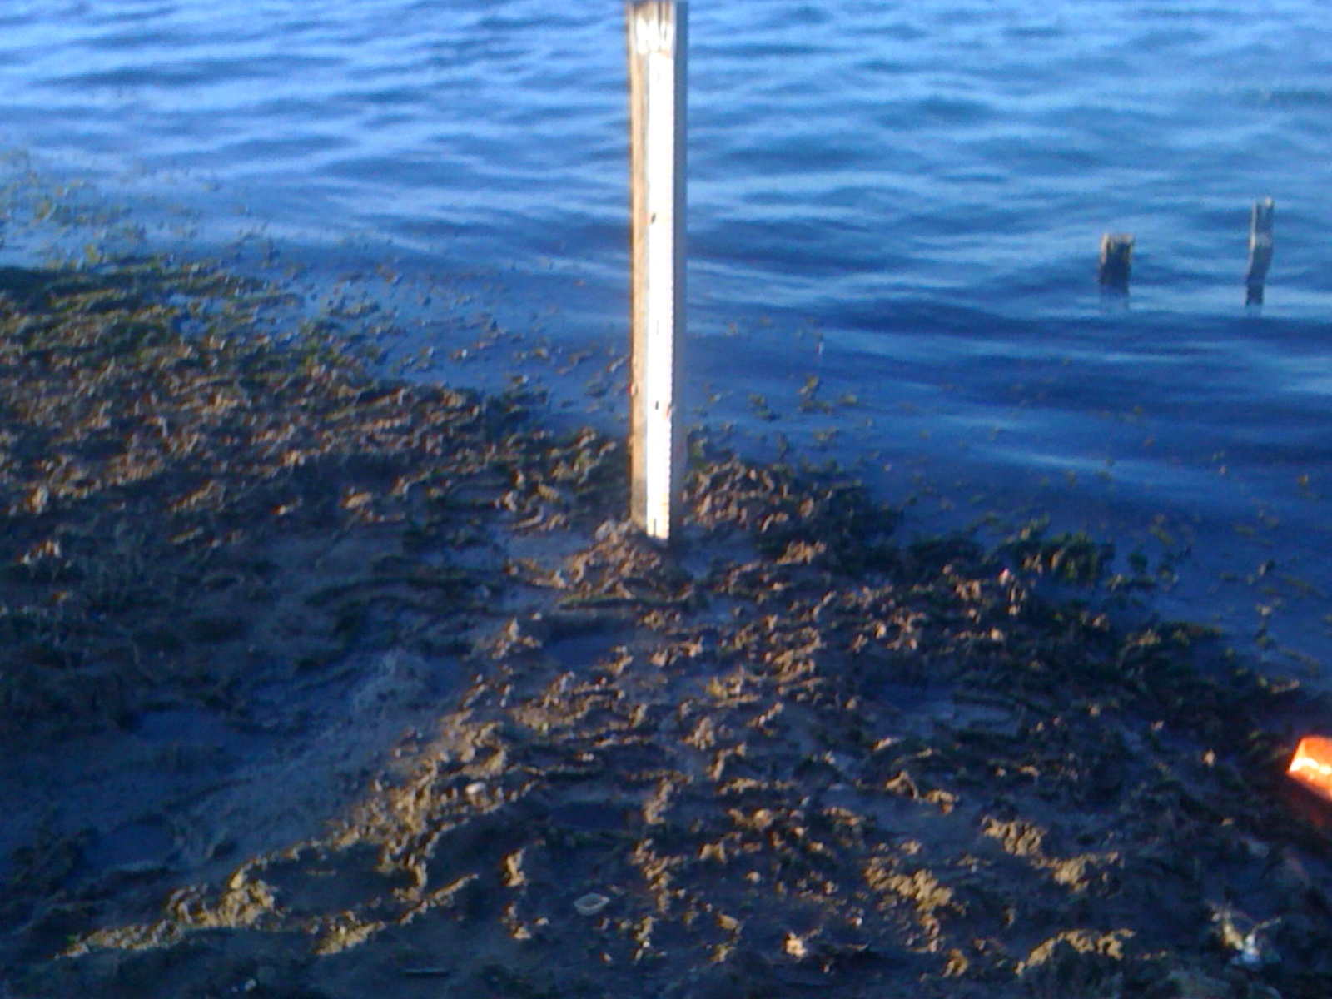 | 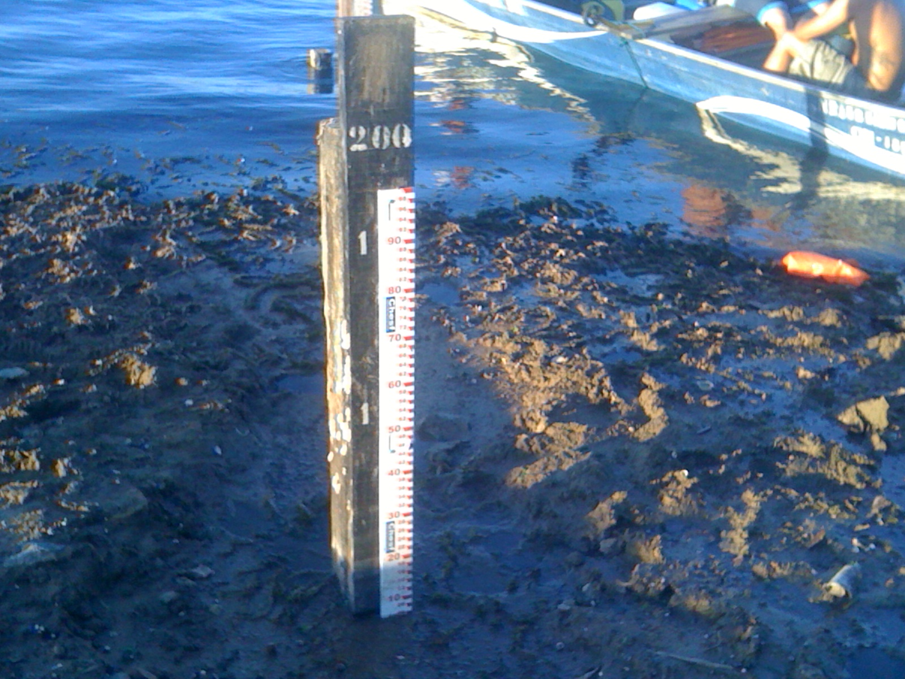
03 – Detalhe do lance 1/2 da Estação de Propriá (22/05/2013). | 04 – Detalhe do Lance 1/2 Estação de Propriá (22/05/2013).
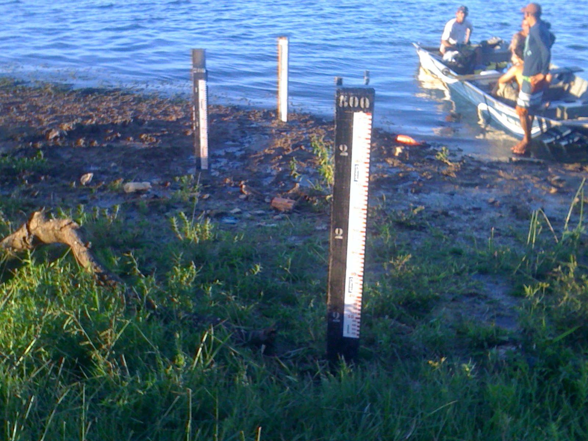
05 – Vista Geral da Estação de Propriá (22/05/2013).

